СОБРАНИЕ ДЕПУТАТОВ ЦИМЛЯНСКОГО РАЙОНА

РЕШЕНИЕ

14.04.2022 | № 95 | г. Цимлянск

О внесении изменений в решение Собрания депутатов Цимлянского района от 23.12.2021 № 49 «Об утверждении Правил землепользования и застройки Саркеловского сельского поселения»

В соответствии со ст. ст. 30-33 Градостроительного кодекса Российской Федерации, п. 20 ч. 1 ст. 14 Федерального закона от 06.10.2003 № 131-ФЗ «Об общих принципах организации местного самоуправления в Российской Федерации», на основании результатов публичных слушаний от 09.03.2022 по обсуждению проекта решения Собрания депутатов Цимлянского района «О внесении изменений в решение Собрания депутатов Цимлянского района от 23.12.2021 № 49 «Об утверждении Правил землепользования и застройки Саркеловского сельского поселения», «О внесении изменений в решение Собрания депутатов Цимлянского района от 23.12.2021 № 46 «Об утверждении Правил землепользования и застройки Лозновского сельского поселения», руководствуясь Уставом муниципального образования «Цимлянский район», рассмотрев проект «О внесение изменений в решение Собрания депутатов Цимлянского района от 23.12.2021 № 49 «Об утверждении Правил землепользования и застройки Саркеловского сельского поселения», Собрание депутатов Цимлянского района

РЕШИЛО:

1. Внести в приложение № 2 к решению Собрания депутатов Цимлянского района от 23.12.2021 № 49 «Об утверждении Правил землепользования и застройки Саркеловского сельского поселения» следующие изменения:
1.1. В графической части статьи 32 «Градостроительные регламенты. Общественно – деловая зона «О» выделить зону жилой застройки (Ж-1) из зоны здравоохранения (ОС-1), кадастровый квартал 61:41:0011106, Саркеловское сельское поселение, согласно приложению к настоящему решению.
2. Настоящее решение вступает в силу со дня официального опубликования.
3. Контроль за исполнением настоящего решения возложить на постоянную комиссию по аграрной политике, продовольствию и природопользованию Собрания депутатов Цимлянского района.

Председатель Собрания депутатов –
глава Цимлянского района Л.П. Перфилова

Приложение к решению Собрания депутатов
Цимлянского района от 14.04.2022 № 95

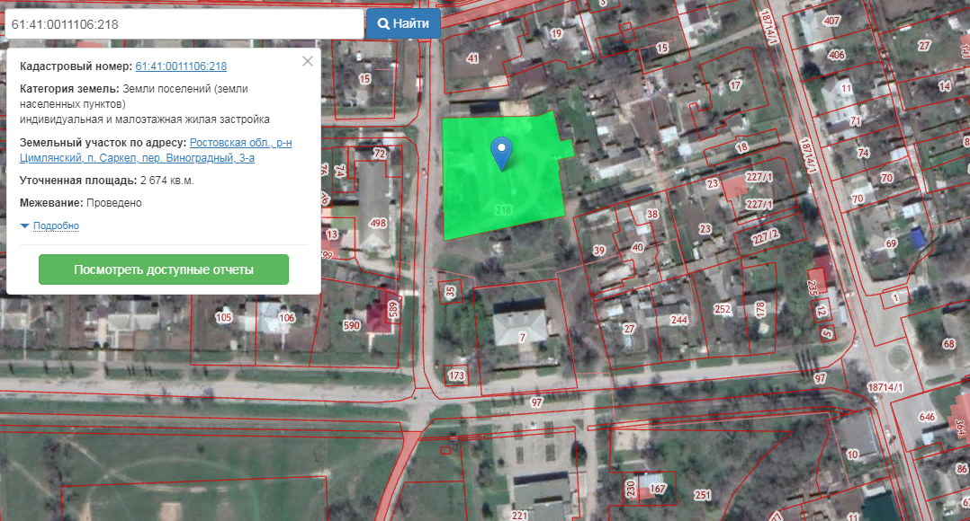

Земельный участок, планируемый к изменению территориальной зоны

Председатель Собрания депутатов –
глава Цимлянского района Л.П. Перфилова

